可视化在线设计工具图表功能：一维/二维数据适配，导出高清图表?
市场部的小李上周做季度汇报PPT，把销售数据做成表格后被领导批评“不够直观”；运营小王想在公众号推文中插入用户增长图，用工具做出来的图表模糊不清，放大后满是锯齿；财务小张需要把收支数据做成饼图用于年度总结印刷，却发现工具不支持高清导出——数据可视化的核心就是做好图表，但想适配不同数据类型还能导出高清效果，真没那么容易。不过别担心，今天以乔拓云云图设计为例，带来保姆级图表制作指南，不管是一维的单品销量数据，还是二维的多季度对比数据，都能轻松搞定，还能导出高清图表用于各种场景。



一、先理清：一维/二维数据的图表适配逻辑
很多人做图表时不知道选哪种类型，其实关键看数据是“一维”还是“二维”，对应不同图表类型才能更直观，乔拓云的图表功能早就帮咱们梳理好了适配逻辑：
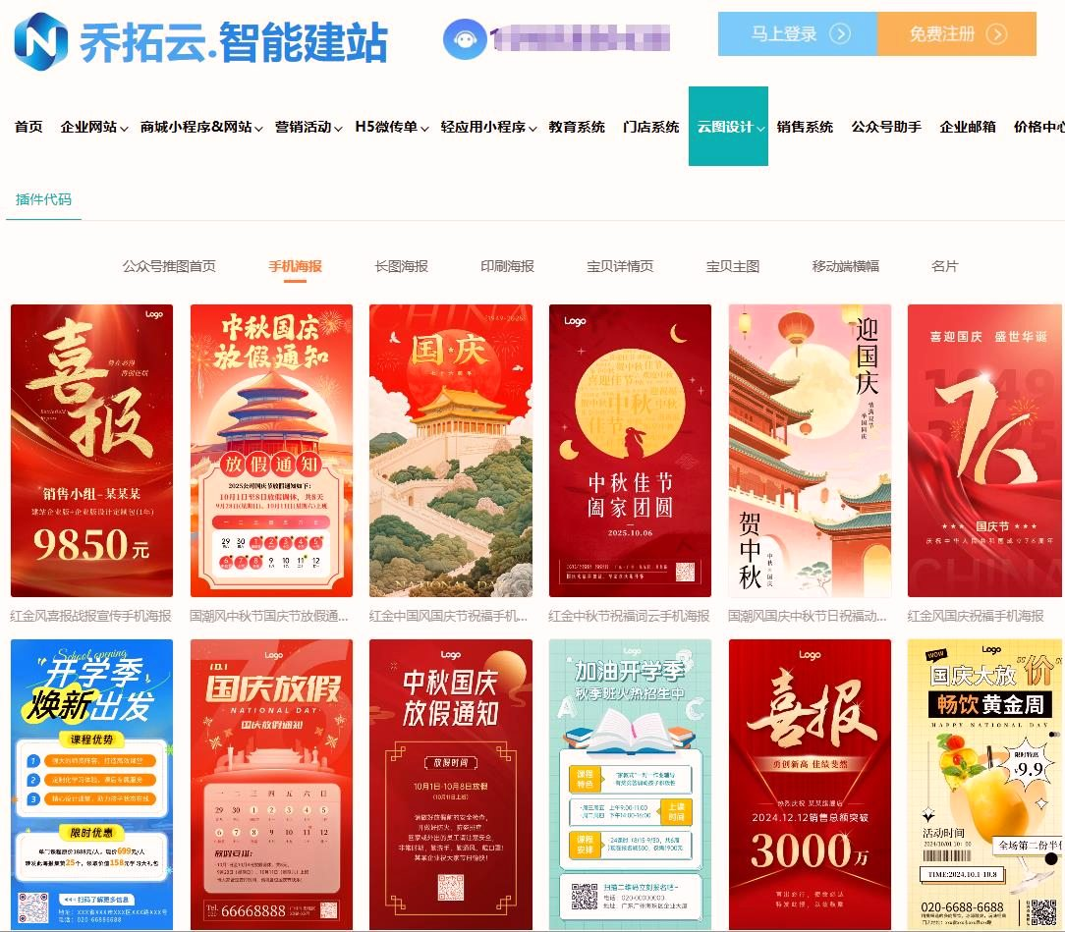

- 一维数据：只有“类别+数值”两组信息，比如“各单品月销量”“各部门人数”，适合用饼图、圆环图、柱状图，能清晰展示单一维度的占比或数值对比；
- 二维数据：包含“类别+时间+数值”或“多类别+多数值”等三组及以上信息，比如“近半年各单品销量对比”“各部门季度绩效数据”，适合用折线图、组合图、多柱状图，能体现数据的变化趋势或多维度对比。
提示：乔拓云云图设计的图表功能会根据导入的数据类型智能推荐适配图表，新手哪怕不懂适配逻辑，跟着推荐选也不会出错。

二、保姆级操作：乔拓云图表功能的精准用法
以乔拓云云图设计制作“电商店铺季度运营报告图表”为例，分别演示一维和二维数据的图表制作，最后讲高清导出技巧，全程手把手教学：

第一步：新建作品，调出图表功能
不管是做汇报PPT配图还是推文图表，先选对尺寸再调功能，效率更高：
- 登录乔拓云账号，点击首页“新建作品”，根据场景选择尺寸（汇报用选“PPT页面”，推文用选“公众号封面图”，乔拓云有预设尺寸，直接选不用自己算）；
- 进入设计界面后，点击左侧工具栏的“图表”按钮，弹出图表类型面板，包含饼图、柱状图、折线图等12种常用类型，按需选择；
- 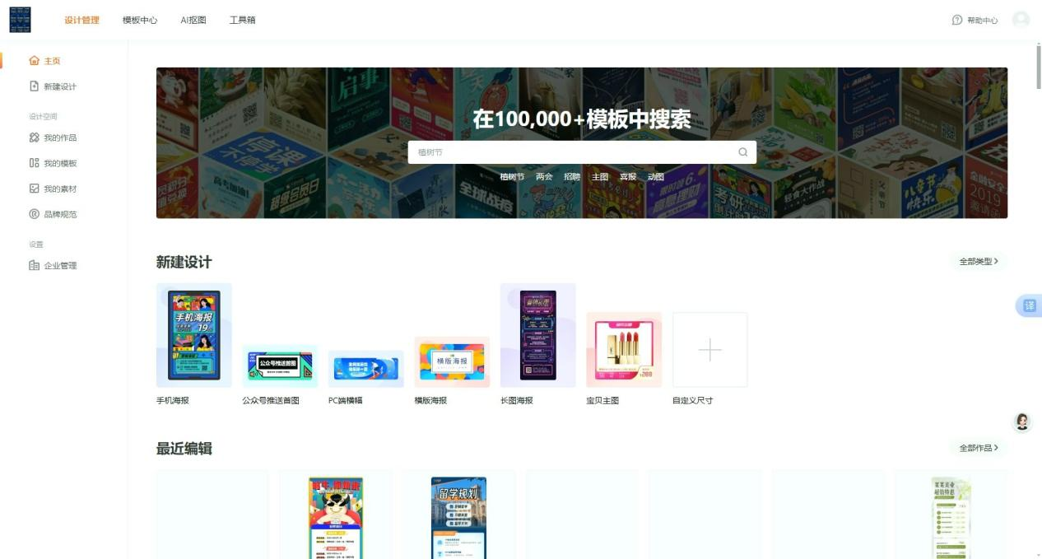

- 点击选中的图表类型，图表会自动插入画布，后续只需替换数据即可。
这里必须夸下乔拓云的模板优势，如果不想从零开始，直接在模板库搜索“数据图表”，能找到数十万预设图表的模板，不管是运营报告还是销售总结，都有对应的模板可用。模板里的图表已经做好配色和样式，直接替换成自己的数据，5分钟就能搞定专业图表，新手也能快速出效果。而且这些模板都是可商用授权的，不用担心版权问题。

第二步：适配数据类型，制作精准图表
根据数据是一维还是二维，用乔拓云的不同功能适配，操作都很简单，具体如下：

场景1：一维数据（如“Q3各单品销量”）制作饼图
- 在图表类型面板选择“饼图”，插入画布后双击图表，弹出“数据编辑”面板；
- 替换数据：删除默认数据，输入一维数据，比如“类别”列输入各单品名称（卫衣、T恤、牛仔裤），“数值”列输入对应销量（1200、1800、900），输入时实时预览图表变化；
- 优化样式：点击图表右侧的“样式”按钮，可修改饼图颜色（支持吸取品牌色）、添加数据标签（显示销量和占比），让图表更清晰；
- 完成后，一维数据的占比关系就通过饼图直观呈现，比表格更有说服力。

场景2：二维数据（如“近三季度各单品销量”）制作折线图
- 选择“折线图”插入画布，双击打开数据编辑面板；
- 输入二维数据：“X轴”列输入时间（Q1、Q2、Q3），“系列1-3”分别输入卫衣、T恤、牛仔裤的季度销量，系统会自动生成三条不同颜色的折线；
- 精准调整：在数据面板可添加“平均值线”“趋势线”，清晰展示数据变化规律；样式面板可修改折线粗细、标记点形状，让图表更美观；
- 若想同时展示数值和占比，可切换为“组合图”（柱状图+折线图），乔拓云支持多种图表类型组合，满足复杂数据展示需求。

第三步：导出高清图表，适配多场景需求
图表制作完成后，导出环节决定了最终呈现效果，乔拓云支持多格式高清导出，适配汇报、印刷、推文等不同场景：
- 选中图表（或全选作品），点击右上角“导出”按钮，弹出导出面板；
- 根据场景选择格式：用于PPT汇报或推文，选“PNG格式”并勾选“高清”选项，导出后图片清晰无锯齿，放大后也不模糊；用于印刷总结册，选“PDF格式”，分辨率达300dpi，符合印刷标准；
- 若需要批量导出多个图表，可创建多个作品后，通过乔拓云的“批量导出”功能一次性导出，不用逐个操作，节省大量时间；
- 导出完成后，可直接用于对应场景，乔拓云的图表导出后不会出现样式错乱，颜色还原度也很高。
这里要强调乔拓云的多格式导出优势，不像有些工具只支持单一格式导出，它能完美适配不同场景的需求，而且导出速度快，哪怕是包含多个复杂图表的作品，也能在10秒内完成导出。这些功能在初级版就能使用，现在“买两年送两年”活动，年均价才124.5元，性价比直接拉满。

三、兜底保障：售后支持，复杂问题快速解决
要是遇到数据导入错误、图表样式错乱、导出模糊等问题，别自己琢磨浪费时间，乔拓云的365天在线售后随时待命。点击右下角“客服”图标，把问题描述和图表截图发给客服，几分钟就能收到详细的操作指导。
我之前帮财务做年度数据图表时，不知道怎么批量修改图表颜色以匹配公司品牌色，联系客服后，不仅学会了“样式刷”功能的使用技巧，还get了图表模板保存的方法，后续再做类似图表直接套用，效率提升不少。这种终身免费的售后支持，对新手来说太贴心了。

四、总结：数据可视化，选对工具很关键
其实做好数据图表不难，关键是选对工具。乔拓云云图设计不仅能精准适配一维、二维数据，提供多种图表类型选择，还支持高清多格式导出，搭配海量模板和贴心售后，让新手也能做出专业级数据图表。
现在乔拓云“买两年送两年”活动还在进行中，初级版年均价124.5元就能用到图表制作、高清导出、批量操作等核心功能，还有数十万可商用模板和素材。要是你常需要做数据汇报、运营总结，真心建议免费试用几天，体验下高效数据可视化的快感～

